Anatomi og fysiologi for Biologi 1
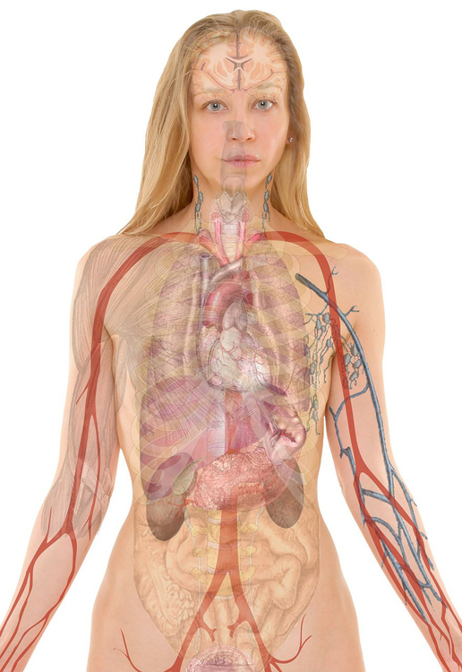

Navn: _______________________________________________________________________

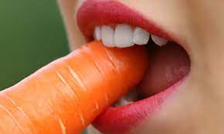
Munnen
Fordøyelsen starter med munnen.
-maten tygges
-tilføres enzymet amylase som bryter ned karbohydrater (stivelse)
Spiserør

Spiserøret er et rør med muskler som er ca 30-40 cm langt
- Amylase lages i spyttet
- I bukspyttkjertelen
- I magesekken

Oppgave 1: Finn spiserøret og mål hvor langt det er på dyret.
_________________________________________________

Oppgave 2: Beskriv hvorfor det er forskjell mellom spiserøret og luftrøret!
______________________________________________________________________________________________________________________________________________________________________________

Magesekken:
Hos drøvtyggerne finner vi tre formager før den samme magesekken som vi mennesker har. Formagene er store og utgjør:
- Vom
- Nettmage
- Bladmage
Oppgave 3.
Utstyr: skalpell, pinsett og vann.

Finn disse tre magene og klipp ut et stykke av veggen i magene. Skyll bitene forsiktig i litt vann for å fjerne vominnhold. Legg disse stykkene på en papptallerken sammen med litt mat fra magen.

Forklar med egne ord hva de tre magene gjør før maten blir sluppet i løpen (magesekken som lik vår)

______________________________________________________________________________________________________________________________________________________________________________

Løypen (vår kjertelmage)
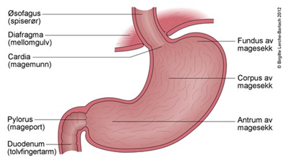
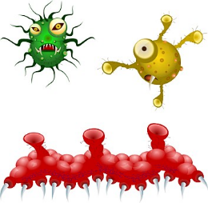
Magesekken er bygget opp av en slimhinne med rørkjertler. Her skilles det ut saltsyre som gir pH mellom 0,9 og 1,5. Den er etsende og kan ta livet av bakterier som vi får i oss.

Det sure miljøet i kjertelmagen aktiverer enzymet pepsin. Hvilken oppgave har dette enzymet i fordøyelsen?
______________________________________________________________________________________________________________________________________________________________________________.
Slim blir også skilt ut for å beskytte innsiden av magen mot saltsyren. Magen trekker seg også sammen slik at maten blir blandet bedre. pH i magesekken er veldig lav, og innholdet er derfor noe etsende.

Bukspyttkjertelen
Oppgave 4.Finn bukspyttkjertelen og ta bilder.

Bukspyttkjertelen er kjertelvev som lager:
- Bukspytt som __________________________________________________________________
- enzymet amylase som ___________________________________________________________
- Enzymet maltase som ___________________________________________________________
- Enzymet lipase som _____________________________________________________________
- Enzymet trypsin som ____________________________________________________________
- Hormoner som insulin og glukagon som _____________________________________________

Tarmen
Menneskets tarm er mellom 4-6 meter lang. Hos ulike dyrearter er tarmen forskjellig av lengde. Drøvtyggere har lengst tarm og rovdyr har ofte kortest tarm.

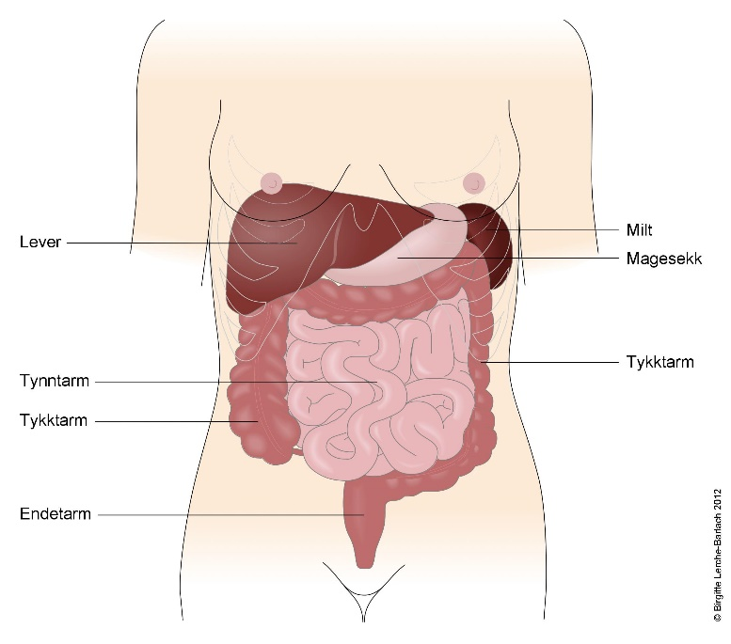
Tarmen deles i to avsnitt:
Tynntarm som består av
- tolvfingertarmen (duodenum)
- tynntarmen (jejunum)
- krumtarmen (ileum)

og tykktarmen som består av

- blindtarmen (coecum)
- den egentlige tykktarmen (colon)
- endetarmen (rectum og tykktarm

Oppgave 5.
Mål tarmen til rådyret og finn ut hvor lang den er den er i forhold til menneske!
___________________________________________________________________________

Hvilke oppgaver har tarmen:

Tynntarm_____________________________________________________________________________
Blindtarm_____________________________________________________________________________
Tykktarm______________________________________________________________________________

Hvorfor har gress-etere, altetere og rovdyr så forskjellig lengde på tarmen? ____________________________________________________________________________________________________________________________________________________________________________________________________________________________________________________________________________________________________________________________________________________________

Leveren Oppgave 6. Utstyr: skalpell, saks og pinsett

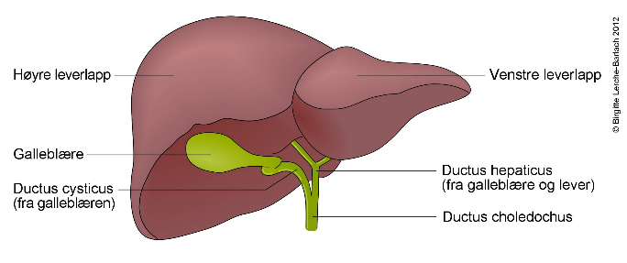
Er en stor kjertel og lager følgende:
- plasmaproteiner (som er i ______________)
- galle (som bryter ned ___________________)
- kolesterol (fett som brukes til _____________)
- og renser blodet for _____________________.

1. Kan du finne leverens fire lapper?
2. Hvor er galleblæren?
3. Kan du finne gallegangene?

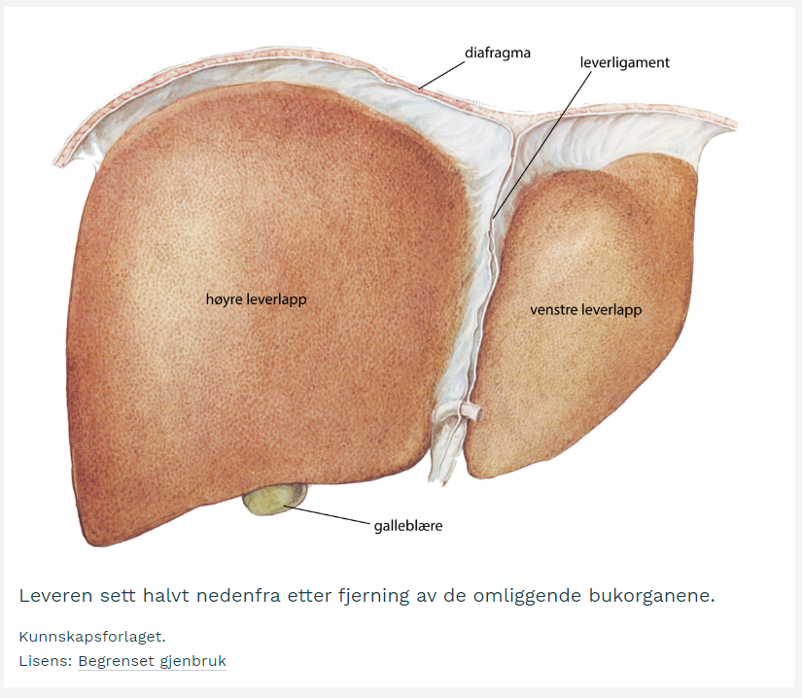

Hjertet
Oppgave 7. Hjerte
Utstyr: skalpell, insektnål, Pinsett. Følg instruksjonen nedenfor og finn hjertets alle deler.

Hjerte (sirkulasjonssystemet) og gassutvekslings-systemet rådyr og hjerteslag hos gris
Hjertet (se plansjer)
- Hvor mange kammer har hjertet? ____________________________
- Hvorfor er hjertet delt i ulike kamre og hva er funksjonen til klaffene?
__________________________________________________________
- Hvorfor er hjertets ene side større enn det andre?_______________________________
- Klarer dere å finne hovedarterien (aorta) og hovedvenen (vena cava)?

- Hvordan passerer blodet gjennom de ulike kamrene i hjertet (det doble kretsløpet)? Beskriv!
____________________________________________________________________________________________________________________________________________________________________________________________________________________________________________________________________________________________________________________________________________________________________________________________________________________________________

Beskrivelse av arbeidsmåte (se instruksjon på bordet)
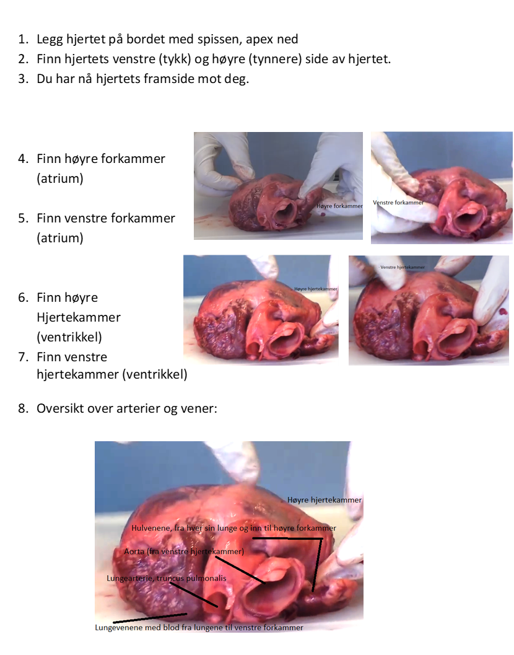

Hvorfor ligger hjertet og lunger så tett sammen?
_______________________________________________________________________________________

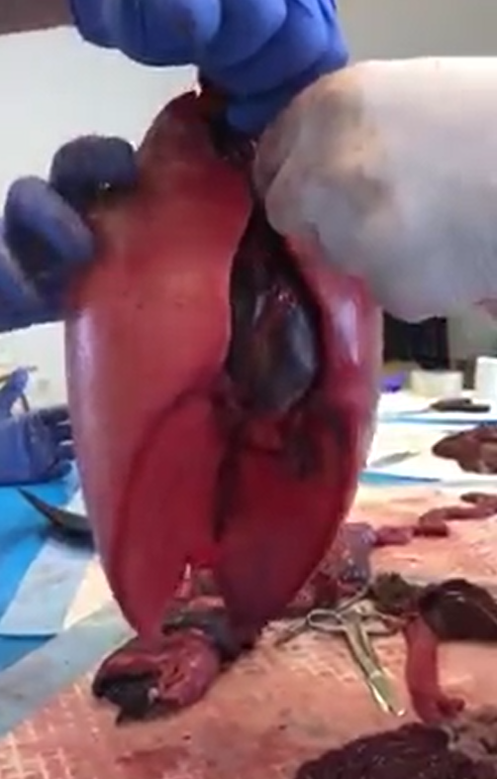
Lunger

Lungene ligger «rundt» hjertet. Det er logisk da lungene skal gi det venøse blodet masse nytt oksygen før det pumpes ut i kroppen.

Oppgave 8.
Utstyr: plastslange og desinfiseringsmiddel.
Finn luftrøret og følg dette til du finner de to bronkiene.
Desinfiser plastslangen før bruk.
Stikk deretter plastslangen ned i et av bronkien og blås slik at lungene fyller seg med luft. Ta bilder eller video.

Oppgave 9.
Når alle har blåst opp lungene kan dere dissekere lungene ved å følge en av bronkien videre inn i lungen. Ta bilde av hvordan bronkiene deles opp i mindre «RØR».
Figur 1 Lungene til en nise.

Nyrene

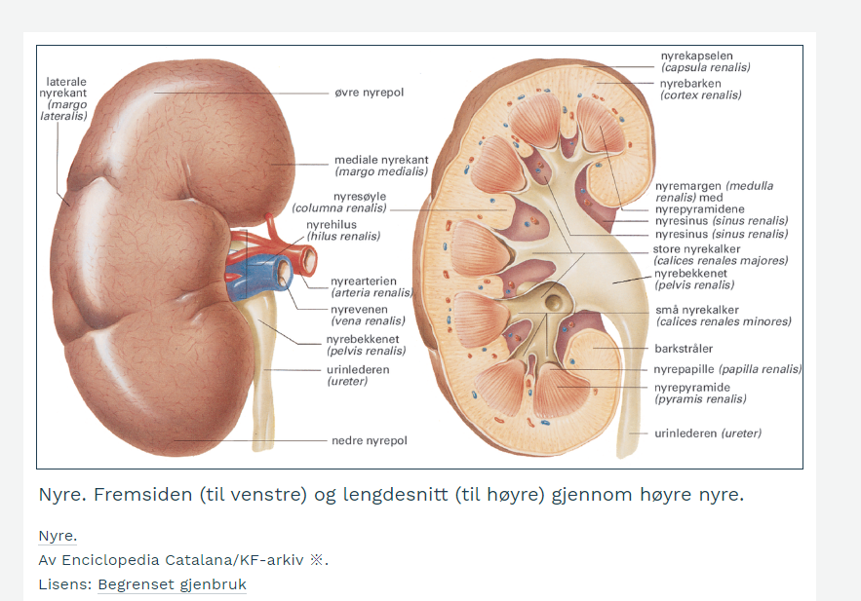

Oppgave 10.
Snitt opp nyren og forsøk å finne ut hvordan urin dannes. Tips: Nefron, kapsel, samlekanal.
____________________________________________________________________________________________________________________________________________________________________________________________________________________________________________________________________________________________________________________________________
Skisse av nyren:

Opprydding

Alt slakteavfall skal i sort søplesekk
Alt papir og plast i hvit avfallsdunk
Alle skalpellblader tas av
Utstyr av metall og glas legges i vaskebakker og skylles
Blå plastduker vaskes med såpe og vann før de tas av
Bordene klores til slutt

